视频拍照说明

功能用途:
通过外接一个视频摄像头抓拍打卡时的情况，保存成图片文件。可在软件人工对比刷卡图片和人事照片，判断代打卡或出入者身份。

功能准备：
- 需要使用专业视频采集卡（只支持海康威视）配合摄像枪或者使用视频摄像头（电脑和摄像头USB连接使用则不需要视频卡）。
- 如果设备较多，建议使用TCP通讯设备配合使用。
- 需要服务器实时启动视频监控界面并启动实时才能进行刷卡牌照。
- 380考勤机系列以及301门禁机系列支持该功能。
- 软件安装目录的硬盘需要预留一个较大的空间，便于在硬盘上储存照片。

操作流程：
- 连接好刷卡设备以及视频设备（刷卡设备具体连接方法见301以及380使用流程说明）并检查连接状态。
- 见下图，点击进入’视频监控’模块
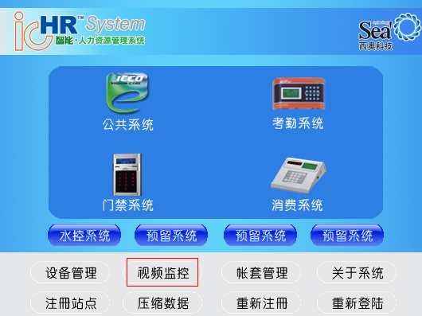
- 进入后可看到正下方和右方分别有控制按钮。

A
B
C
D
E
A首先点’设备’进行监控设备设置,勾选要监控的刷卡设备.
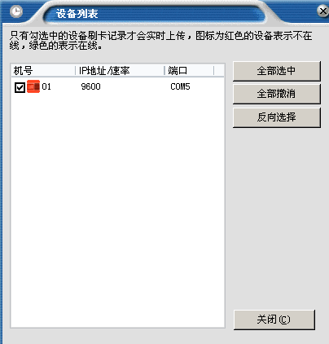
B然后点’切换’,选择自己的摄像设备类型.
C进入’设置’按钮,按照自己的实际使用来进行设置,如果使用的是视频卡则要在’通道设定’中设置刷卡设备和通道的对应关系.
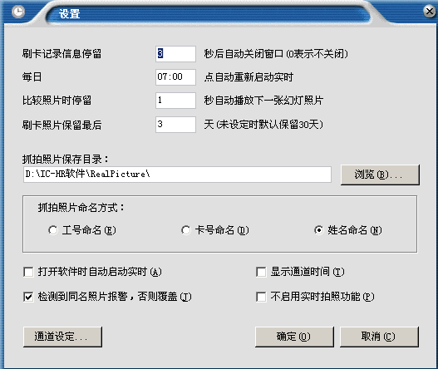
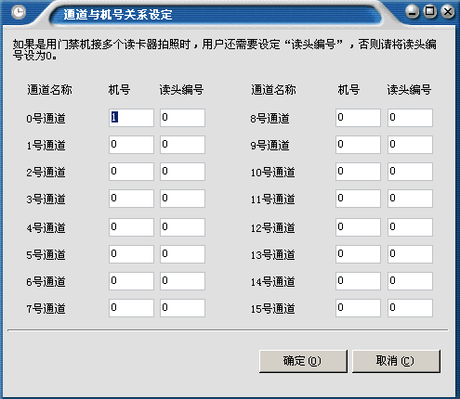
D点击’启动实时’启动实时监控,如果之前的设置都已经完成则应该出现拍照设备拍到的现场画面.右下角彩条开始闪动.此时刷卡则出现现场抓拍照片和人员在数据库中储存的照片.如下图
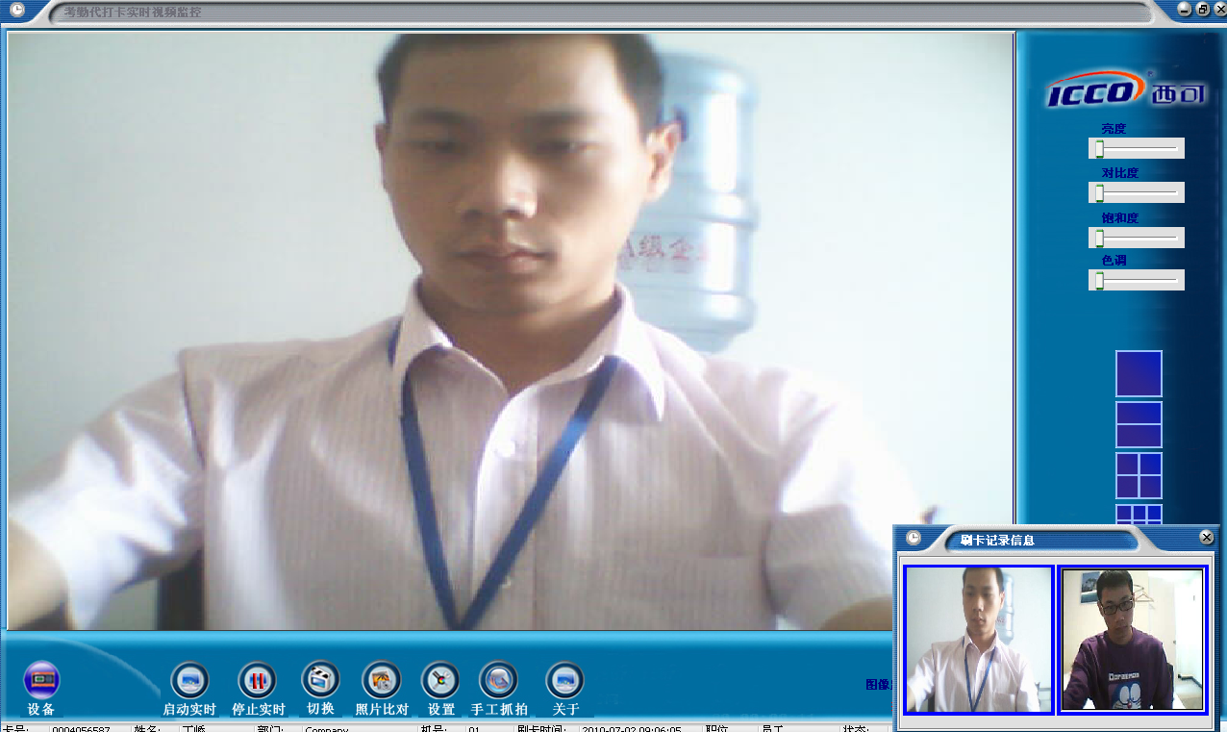
E进入’照片对比’可以使用三种方式查看历史照片.
在照片上点击右键则可把刷卡设置成代打卡,如果作为考勤记录,则被设为代打卡的记录为无效记录.并会存根便于查询.
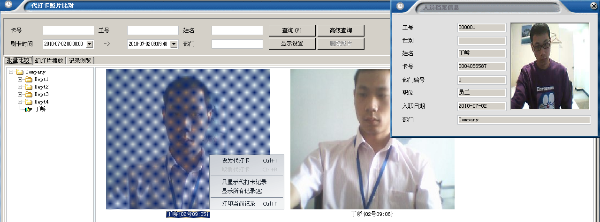
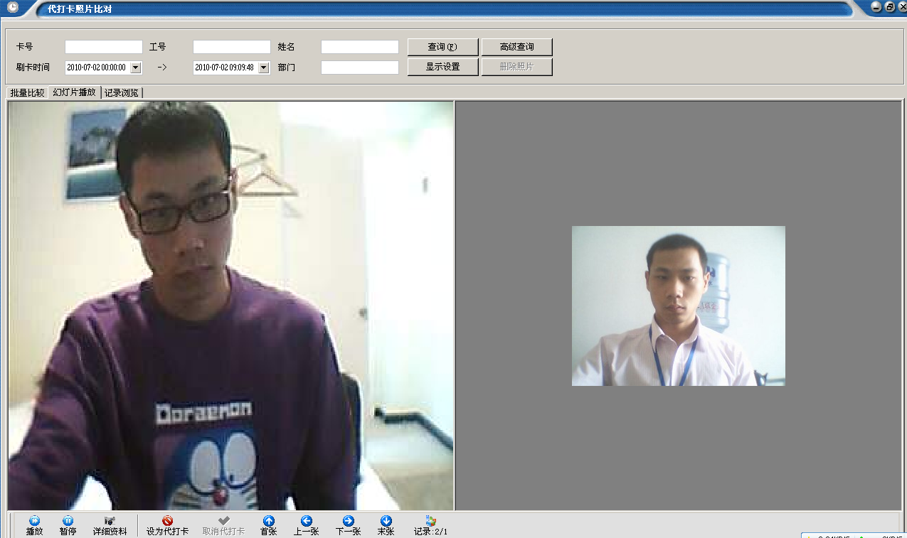
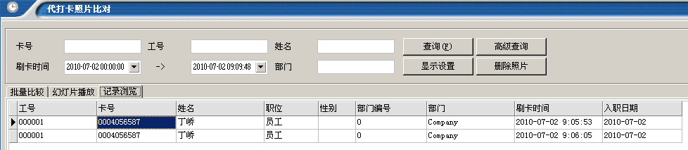
提示
1.抓排照片可以通过视频采集卡或 USB 摄像头，通过“切换”工具选择。
2.如果是视频采集卡，则需要设置通道与考勤机对应，一个视频点对应一台考勤机。
3.照片对比是将视频卡或是摄像头所拍摄的照片和人事资料中所登记的照片进行比对，查对代打卡。
4.对比有代打卡的记录可以立即做标记，并在报表中统计。
5.在实时监控时也可以通过手工抓拍及时记录刷卡情况。
- 在人事资料库中双击人员,在联系方式中有照片栏，右键添加则可添加人员的照片。
- 为保证数据库的大小不影响查询速度，在’设置’中是可以设置照片的保留时间,时间到后会自动清理掉数据库中的照片,但是依然会在硬盘进行图片的保存.(硬盘图片无法在’照片对比’中查看)

